Министерство науки и высшего образования Российской Федерации

Федеральное государственное автономное образовательное учреждение высшего образования

«Национальный исследовательский университет ИТМО»

*Факультет Программной инженерии и компьютерной техники*

**Лабораторная работа №1**

Перевод чисел между различными системами счисления

Вариант №22

Группа: P3112

Выполнил: Кобелев Р.П.

Проверил:

к.т.н. преподаватель Белозубов А.В.



г.Санкт—Петербург

2022г

Оглавление

Введение 3

Задания 4

1 Задание 5

2 задание 5

3 Задание 5

4 задание 6

5 задание 6

6 задание 7

7 задание 7

8 задание 7

9 задание 7

10 задание 8

11 задание 8

12 задание 8

13 задание 8

Заключение 9

Литература 10

# Введение

В данной лабораторной работе я буду совершать операции по переводу чисел из одной системы счисления в другую.

# Задания

|  |  |  |  |
| --- | --- | --- | --- |
|  | **22 вариант** | | |
|  | А | В | С |
| 1 | 94118 | 10 | 15 |
| 2 | 9A977 | 13 | 10 |
| 3 | 95183 | 11 | 9 |
| 4 | 65,94 | 10 | 2 |
| 5 | DE,86 | 16 | 2 |
| 6 | 10,55 | 8 | 2 |
| 7 | 0,110001 | 2 | 16 |
| 8 | 0,101011 | 2 | 10 |
| 9 | DE,EF | 16 | 10 |
| 10 | 45 | 10 | фиб |
| 11 | 258 | -10 | 10 |
| 12 | 1000000010 | Fib | 10 |
| 13 | 1786 | -10 | 10 |

**Таблица 1 Задания**

Условие задания:

Перевести число «А», заданное в системе счисления «В», в систему счисления «С». Числа «А», «В» и «С» взять из таблицы 1.

Для 5-го по 7-й будем выполнять операцию перевода по сокращенному правилу (таблица 2). С 4-го по 6-й и с 8-го по 9-й будем находить ответ с точность до 5 знака после запятой.

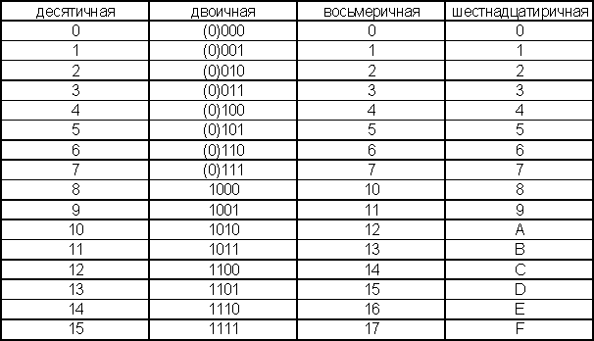

**Таблица 2 Таблица для перевода по сокращённому правилу**

## 1 Задание

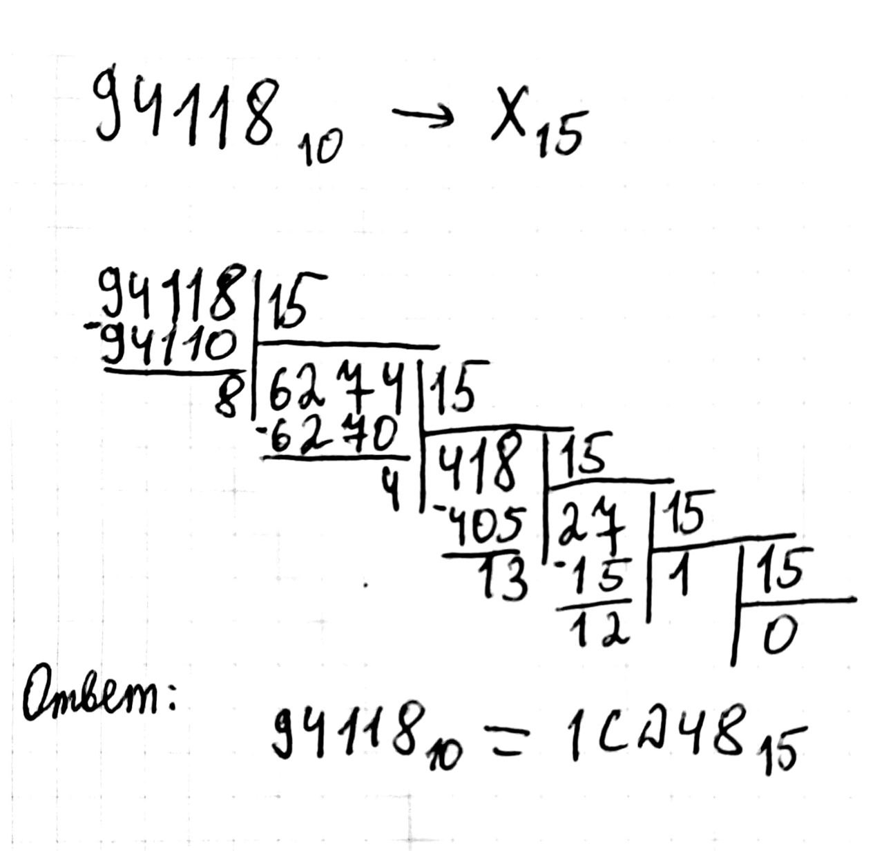

## 2 задание

9A97713  X10

Ответ:

## 3 Задание

9518311  X9

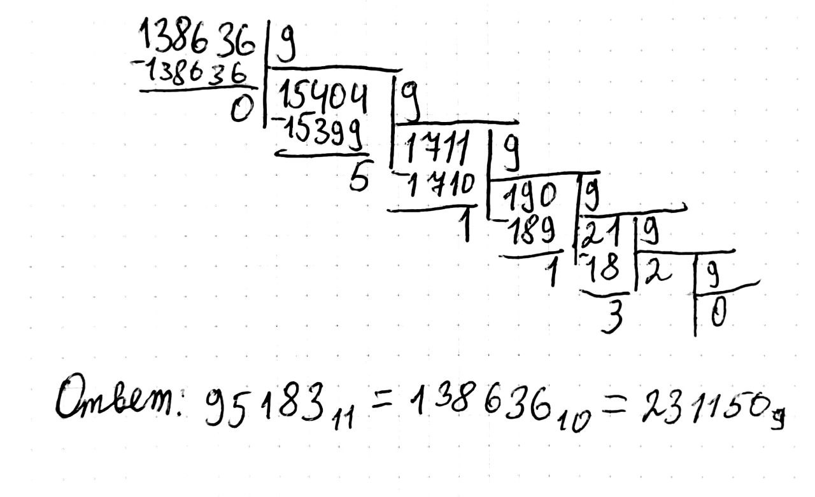

## 4 задание

65,9410  X2

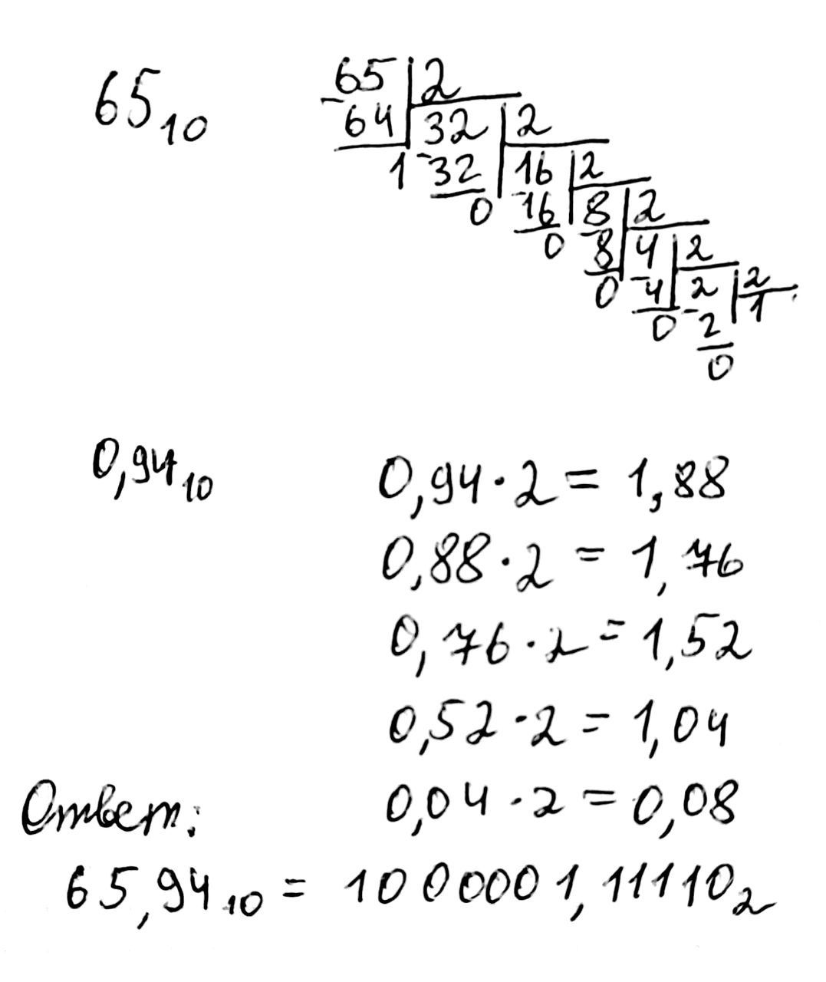

## 5 задание

DE,8616  X2

D16  = 11012

E16  = 11102

816  = 11002

616  = 01102

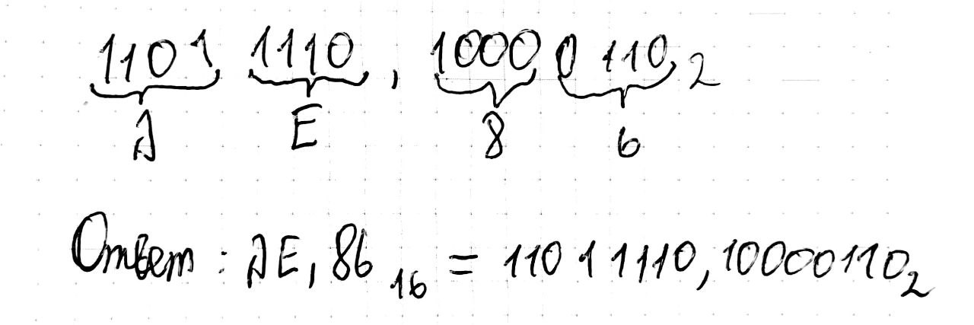

## 6 задание

10,558  X2

108  = 10002

58  = 1012

58  = 1012

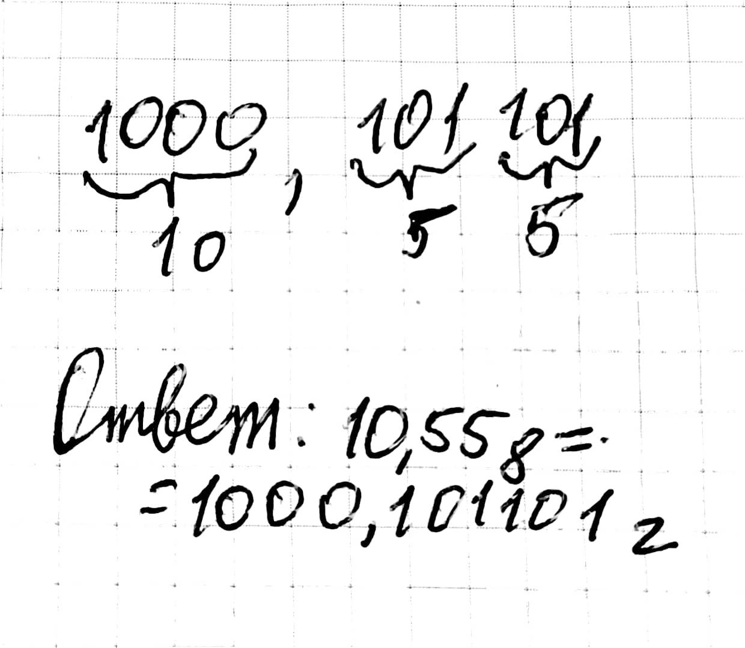



## 7 задание

0,1100010(0)2  X16

11002 = C16

01002 = 416

Ответ: 0,1100012 = 0,С416

## 8 задание

0.1010112  X10

Ответ:

## 9 задание

DE,EF16  X10

Ответ:

## 10 задание

4510  Xfib

Выпишем числа Фибоначчи, не превышающие 4510, в обратном порядке: 34, 21, 13, 8, 5, 3, 2, 1.

Для перевода в Фибоначчиеву систему счисления представим каждое переводимое число в виде суммы чисел Фибоначчи, а затем заменим использованные в записи числа единицами, а неиспользованные — нулями.

4510 = 34 + 8 + 3  10010100fib

Ответ:

## 11 задание

258—10  X10

Ответ:

## 12 задание

1000000010fib  X10

По количеству цифр можем сказать, какие из чисел Фибоначчи Меньше нашего предполагаемого числа: 89, 55, 34, 21, 13, 8, 5, 3, 2, 1. Также можем сказать, какие числа нужно сложить для получения нашего числа.

1000000010fib 89 + 2 = 9110

Ответ:

## 13 задание

1786—10  X10

Ответ:

# Заключение

В результате выполненной работы я провёл 13 переводов из одной системы счисления в другую. Познакомился с переводом по сокращённому правилу (для систем с основанием 2 в системы с основанием 2^k), а также с Фибоначчиевой системой счисления.

35210>Fact

# Литература

1. Орлов С. А., Цилькер Б. Я. Организация ЭВМ и систем: Учебник для вузов. 2-е изд. – СПб.: Питер, 2011. – 688 с.: ил.
2. Алексеев Е.Г., Богатырев С.Д. Информатика. Мультимедийный электронный учебник.